同安美林同集中路辅道“3•27”一般道路交通事故调查报告
来源：厦门市同安区人民政府 厦门市同安区·安全生产监督检查
原文链接：http://www.xmta.gov.cn/zc/zdly/aqsc/jdjc/202407/t20240726_1061224.htm
发布时间：2024-07-26 抓取时间：2026-10-14 正文含图，已嵌入原图

同安美林同集中路辅道“3·27”一般道路交通事故调查报告
编制单位：厦门市同安区人民政府事故调查组
编制日期：2024年7月19日
目 录
一、事故基本情况................................................................................................................ 1
（一）事故发生单位及相关人员概况.................................... 2
（二）事故发生单位安全管理情况................................... 3
（三）事故发生经过.................................................. 4
（四）事故现场情况.................................................. 6
（五）人员伤亡和直接经济损失情况.................................... 6
二、事故应急处置及评估情况...................................................................................... 6
（一）事故应急处置情况........................................... 6
（二）应急处置评估意见........................................... 6
三、事故原因分析................................................................................................................ 6
（一）直接原因分析.................................................. 7
（二）事故相关检验检测和鉴定情况.................................... 7
（三）间接原因分析.................................................. 8
四、有关责任单位存在的问题............................................................................................ 8
五、对有关责任人和责任单位的处理意见............................................................... 8
（一）对相关单位的处理建议....................................... 8
（二）对相关责任人员处理建议..................................... 9
六、事故主要教训.............................................................................................................. 10
（一）生产经营单位对挂靠人员安全管理不到位......................... 10
（二）驾驶员安全意识淡薄........................................... 10
七、防范措施及建议.......................................................................................................... 10
同安美林同集中路辅道“3·27”一般道路
交通事故调查报告
2024年3月27日17时32分许，同安区同集中路辅路与美禾三路交叉路口发生一起重型平板半挂车与二轮自行车相碰撞后，造成 1 人死亡。
依据《中华人民共和国安全生产法》和《生产安全事故报告和调查处理条例》(国务院令第 493 号)等有关法律法规要求，经同安区人民政府授权，由同安区应急管理局牵头组织成立同安美林同集中路辅道“3·27”一般道路交通事故调查组（以下简称“事故调查组”）,成员单位包括区政府办、区应急局、市运输事业发展中心、区住建和交通局、同安公安分局、区工会、市公路事业发展中心同安分中心、区道交办、美林街道办事处单位，同时邀请同安区纪委监委和检察院派员介入事故调查工作。
调查组按照“四不放过”和“科学严谨、依法依规、实事求是、注重实效”的原则，通过现场勘察、技术鉴定、调查取证、综合分析和反复论证，查明事故发生的经过、原因、人员伤亡和直接经济损失，认定事故性质和责任，提出对有关责任单位和责任人的处理建议，并针对事故原因及暴露出的问题，提出事故防范和整改措施。
经调查认定，本起事故是一起因个人驾驶机动车未注意观察前方道路交通状况，公司未按规定开展安全教育培训，未尽到教育和督促从业人员严格执行本单位的安全生产规章制度和安全操作规程，造成的一般生产安全责任事故，现将具体情况报告如下：
一、事故基本情况
（一）事故发生单位及相关人员概况
1.事故发生单位概况
厦门鑫渠国际物流有限公司（以下简称“鑫渠国际公司”），位于中国（福建）自由贸易试验区厦门片区长乐路3号桐林广场B311室之二，法定代表人贾林正，类型为有限责任公司，注册资本500万人民币，统一社会信用代码913502060877809186，经营范围为道路货物运输等，持有道路运输经营许可证（证号：闽交运管许可厦字350201002280号，证件有效期至2026年7月5日）。
2.涉事车辆基本情况
（1）闽DK1878号重型半挂牵引车，厂牌型号:豪沃牌，行驶证登记所有人：厦门鑫渠国际物流有限公司，地址：中国（福建）自由贸易试验区厦门片区长乐路3号桐林广场B311室之二，该车实际所有人：林自全，道路运输证：闽交运管厦字 350201318817号，该车强制险投保于中国太平洋财产保险股份有限公司广西分公司贵港中心支公司桂平支公司,该车商业险投保于中国平安财产保险股份有限公司厦门市第五支公司，事故发生时无超载、超速的情况。
闽EJ878挂号重型平板半挂车，所有人：漳州兴豪物流有限公司，地址：福建省漳州市芗城区教苑138号瑞京新村2幢14号，该车实际所有人：林自全，事故发生时未装载货物。
（2）二轮自行车，所有人：毛永恒。
3.当事人基本情况
（1）林自全，性别：男，驾驶(身份)证号：3506811984****1011,准驾记录：A2E,住址：福建省漳州市台商投资区角美镇埔尾村埔尾294号，系闽DK1878号重型半挂牵引车牵引闽EJ878挂号重型平板半挂车驾驶人。
（2）毛永恒，性别：男，身份证号：5222252000****0035,住址：贵州省思南县关中坝街道办事处三塘村盘江组33号，系二轮自行车驾驶人，在事故中当场死亡。
（二）事故发生单位安全管理情况
鑫渠国际公司建立了安全生产管理制度，落实了安全生产责任制，明确了公司各岗位的安全管理职责，主要负责人和安全管理人员均通过安全考核，制订了2024年安全生产教育培训计划，3月份依计划组织教育培训，建立“一人一档”和“一车一档”，落实隐患排查制度和动态监控制度。本起事故中肇事司机林自全于2023年9月25日至2023年9月27日接受岗前安全培训，涵盖理论培训和实际操作培训，参加了理论考试并取得 91 分。
但在检查中发现，鑫渠国际公司事故发生前未建立风险辨识和分级管控制度和应急预案，公司安全员肖素楠自2024年2月18日至2024年4月16日未在岗，职责由主要负责人贾航飞替代，从2023年10月至2024年3月未将林自全纳入公司线上交通事故案例学习教育管理，2024年3月份未将林自全纳入公司安全教育培训。
（三）事故发生经过
2024年3月27日17时32分许，林自全驾驶闽DK1878号重型半挂牵引车牵引闽EJ878挂号重型平板半挂车沿同集中路辅路慢速车道由北往南方向行驶，行至同安区同集中路辅路与美禾三路交叉路口时，与前方同向行驶的由毛永恒驾驶的二轮自行车发生碰撞，造成毛永恒当场死亡及两车不同程度受损的损害后果。
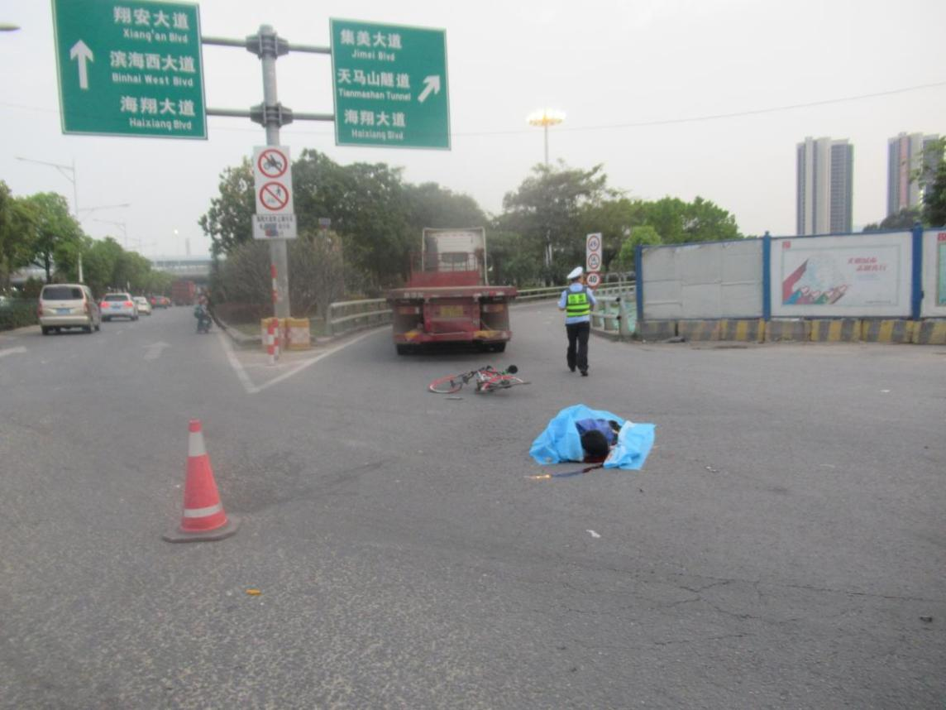
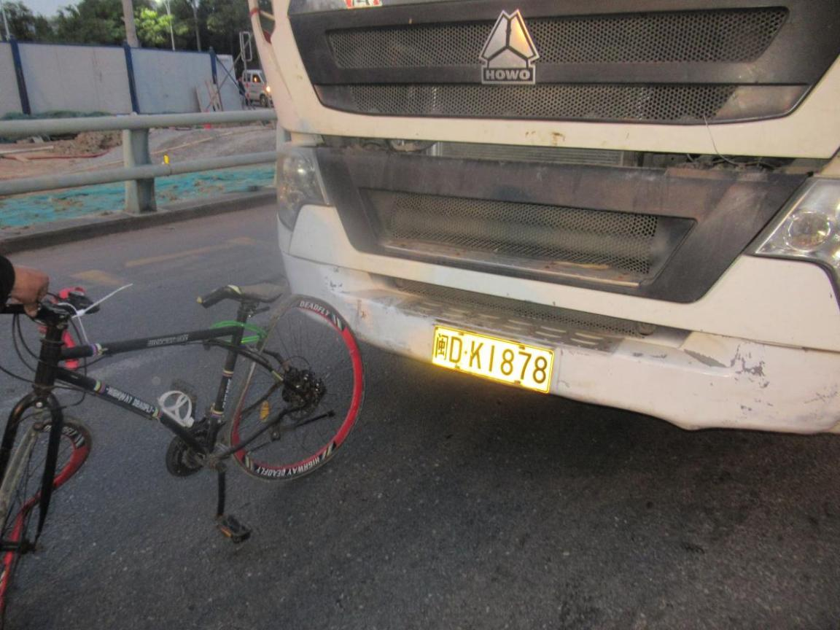
（四）事故现场情况
1.事故路段：事故地点为同安区同集中路辅路与美禾三路交叉路口，同集中路辅路为南北走向，北往南方向辅路设有两 车道，往集美方向，事故地点南侧连接通往海翔大道的匝道，北往同安城区方向，东西走向为美禾三路，西往美禾三路方向东往同集中路辅路方向，分车分向式通行道路，该路口有交通标志标线控制，闪烁黄灯，平直，干燥，沥青路面，事故路段由北往南方向限速为40km/h，事故地点北进口车道西侧有一条非机动。
2.交通环境：事发时为白天，天气晴，视线良好。
（五）人员伤亡和直接经济损失情况
本次事故造成1人死亡,事故直接经济损失约120万元。
二、事故应急处置及评估情况
（一）事故应急处置情况
事故发生后，同安公安分局交警大队西柯中队和120急救人员先后到达现场，120急救人员确认毛永恒已无生命迹象。
（二）应急处置评估意见
经评估，事故发生后，事故救援先期响应迅速、现场处置得当、救援行动开展有序，疏导车流保障道路畅通，事故应急处置到位，救援过程未发生二次事故，符合相关法律法规及事故处理工作规范的要求。
三、事故原因分析
（一）直接原因分析
林自全驾驶机动车辆未注意观察前方道路交通状况，该行为与事故的发生有直接因果关系，是事故发生的根本原因。毛永恒驾驶二轮自行车未在非机动车道内行驶的行为，与事故的发生无直接因果关系。
（二）事故相关检验检测和鉴定情况
1.法医学尸体检验意见书
厦门市公安局物证鉴定所出具的【厦公交鉴(法病)字[2024]38号】检验报告：毛永恒符合头部、胸腹部受碰撞等交通事故钝性外力作用致特重型颅脑损伤、胸腹部脏器损伤而死亡。
2.血液中乙醇含量鉴定意见
（1）福建正泰司法鉴定中心《司法鉴定意见书》【闽正泰司鉴[2024]醇鉴字第693号】鉴定意见:送检的毛永恒血样(试管编号:72623354 样品编号：2024CJ0693)中未检出乙醇及正丙醇。
（2）当事人林自全现场呼气中酒精含量为0mg/100m1。
3.事故车辆技术鉴定情况
（1）福建行健司法鉴定所《司法鉴定意见书》【闽行健司鉴所[2024]痕鉴(安全状态)字第2604号】鉴定意见：闽DK1878号重型半挂牵引车牵引闽EJ878挂号重型平板半挂车的灯光系安全状态不符合要求，闽DK1878号重型半挂牵引车牵引闽EJ878挂号重型平板半挂车的转向系、行车制动系安全状态均符合要求。
（2）福建行健司法鉴定所《司法鉴定意见书》【闽行健司鉴所[2024]痕鉴(速度)字第1073号】鉴定意见：闽DK1878号重型半挂牵引车牵引闽EJ878挂号重型平板半挂车发生事故时的行驶速度约为11km/h。
（三）间接原因分析
鑫渠国际公司从2023年10月至2024年3月未将林自全纳入公司线上交通事故案例学习教育管理，2024年3月份未将林自全纳入公司安全教育培训，未按规定开展安全教育培训，未尽到教育和督促从业人员严格执行本单位的安全生产规章制度和安全操作规程，是本起事故发生的间接原因。
四、有关责任单位存在的问题
鑫渠国际公司从2023年10月至2024年3月未将林自全纳入公司线上交通事故案例学习教育管理，2024年3月份未将林自全纳入公司安全教育培训，未按规定开展安全教育培训，未尽到教育和督促从业人员严格执行本单位的安全生产规章制度和安全操作规程，其行为违反了《中华人民共和国安全生产法》第二十八条第一款[1]、第四十四条第一款[2]的规定。
五、对有关责任人和责任单位的处理意见
（一）司法机关已采取强制措施人员
林自全，男，闽DK1878号重型半挂牵引车驾驶员，对本起事故发生负有直接责任，司法机关已采取强制措施。
（二）对相关单位的处理建议
鑫渠国际公司从2023年10月至2024年3月未将林自全纳入公司线上交通事故案例学习教育管理，2024年3月份未将林自全纳入公司安全教育培训，未按规定开展安全教育培训，未尽到教育和督促从业人员严格执行本单位的安全生产规章制度和安全操作规程，是本起事故发生的间接原因，其行为违反了《中华人民共和国安全生产法》第二十八条第一款、第四十四条第一款的规定，建议依据《中华人民共和国安全生产法》第一百一十四条第（一）项[3]的规定，由同安区应急管理局给予行政处罚。
（三）对相关责任人员处理建议
贾林正，男，鑫渠国际公司法定代表人，主要负责人安全管理履职不到位，未督促从业人员严格落实安全生产教育培训制度，对本次事故发生负有责任，其行为违反了《中华人民共和国安全生产法》第二十一条第（二）项、第（三）项[4]，建议依据《中华人民共和国安全生产法》第九十五条第（一）项[5]的规定，由同安区应急管理局依法对其予以行政处罚。
六、事故主要教训
（一）生产经营单位对挂靠人员安全管理不到位
鑫渠国际公司对挂靠人员存在一定程度上的“挂而不管”的情况。鑫渠国际公司虽然与驾驶员林自全签订了挂靠协议，无偿挂靠，并约定了双方的责任，但从生产经营单位安全主体责任上看，挂靠人员亦是鑫渠国际公司的从业人员，应统一纳入安全管理。鑫渠国际公司从2023年10月至2024年3月未将林自全纳入公司线上交通事故案例学习教育管理，2024年3月份未将林自全纳入公司安全教育培训，对挂靠人员的安全教育管理存在盲区。
（二）驾驶员安全意识淡薄
驾驶员未树牢安全驾驶意识，未遵守安全驾驶操作规程，在途经复杂路况的交汇路口未仔细认真观察前方道路交通状况，警惕性不够高，对盲区报警系统的报警没有及时注意。
七、防范措施及建议
针对此次事故暴露出来的问题，为进一步强化工作措施切实落实企业安全生产主体责任和相关部门监管责任，有效防范类似事故再次发生，提出以下工作建议:
1.鑫渠国际公司要深刻吸取事故教训，举一反三，系统分析安全管理存在的问题，制定防范及整改措施，加强驾驶员的安全培训和事故警示教育，督促从业人员包含挂靠人员严格执行道路交通相关法律法规和安全驾驶操作规程，确保企业安全生产主体责任落实到位。
2.厦门市运输事业发展中心要将本次事故情况向辖区道路运输企业进行通报，督促鑫渠国际公司深刻汲取事故教训。按照“管行业必须管安全”的要求，进一步加强对货运企业落实安全生产主体责任的督促和指导，强化挂靠经营模式的安全管理，加大对道路运输企业的技术指导力度，强化风险研判和管控，严格检查驾驶员安全教育和培训执行情况，提升道路运输企业和驾驶员的交通安全意识和责任意识，有效遏制道路交通事故发生。
3.各相关部门要扎实开展交通安全宣传活动，重点宣传货运企业落实安全生产主体责任，落实各项安全工作措施，加强对挂靠人员车辆的管理，增强驾乘人员安全行车意识。通过交通安全宣传全社会齐抓共管，不断提升参与者遵章守法意识，确保道路交通安全形势稳定。

[[1]]《中华人民共和国安全生产法》第二十八条:生产经营单位应当对从业人员进行安全生产教育和培训，保证从业人员具备必要的安全生产知识，熟悉有关的安全生产规章制度和安全操作规程，掌握本岗位的安全操作技能，了解事故应急处理措施，知悉自身在安全生产方面的权利和义务。未经安全生产教育和培训合格的从业人员，不得上岗作业。
[[2]]《中华人民共和国安全生产法》第四十四条:生产经营单位应当教育和督促从业人员严格执行本单位的安全生产规章制度和安全操作规程；并向从业人员如实告知作业场所和工作岗位存在的危险因素、防范措施以及事故应急措施。
[[3]]《中华人民共和国安全生产法》第一百一十四条:发生生产安全事故，对负有责任的生产经营单位除要求其依法承担相应的赔偿等责任外，由应急管理部门依照下列规定处以罚款:（一）发生一般事故的，处三十万元以上一百万元以下的罚款。
[[4]]《中华人民共和国安全生产法》第二十八条:生产经营单位的主要负责人对本单位安全生产工作负有下列职责:（二）组织制定并实施本单位安全生产规章制度和操作规程；（三）组织制定并实施本单位安全生产教育和培训计划。
[[5]]《中华人民共和国安全生产法》第九十五条:生产经营单位的主要负责人未履行本法规定的安全生产管理职责，导致发生生产安全事故的，由应急管理部门依照下列规定处以罚款:（一）发生一般事故的，处上一年年收入百分之四十的罚款。

